Građa računala
LV7: Potporni sustavi računala (PSU, hlađenje, održavanje i testiranje sustava)

Stvori novi Word dokument LV7 Potporni sustavi računala_ime učenika i u nju spremaj rezultate vježbe.
Zadatak 1: Potrošnja i napajanje sustava
- Otvori Control Panel → Power Options
- Provjeri koji je trenutni plan napajanja (Balanced, Power Saver, High Performance) i zapiši u Word dokument što predstavlja odabrani plan.
- Klikni na Change plan settings → Change advanced power settings i zapiši koje opcije možeš promijeniti.
- Zapiši što svaka od sljedećih opcija s lijeve strane Control panela omogućuje:
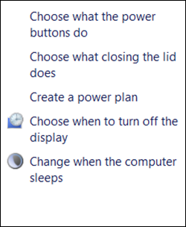

- Potom otvori Settings i otvori Power & sleep i zapiši koje opcije možeš ovdje promijeniti:
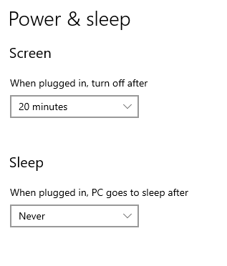
Zadatak 2 – Hlađenje i performanse bez opterećenja / pod opterećenjem Otvori Task Manager (Ctrl+Shift+Esc) → kartica Performance.
- U mirovanju (zatvoreni programi) zapiši:
  - CPU Utilization (%) i Speed (GHz)
  - Memory in use (GB/%)
  - Disk Active time (%)
- Kreiraj lagano opterećenje:
  - Otvori preglednik i pusti YouTube 1080p u jednoj kartici.
  - Istovremeno otvori Word/Notepad i File Explorer, kopiraj neku veću datoteku.
- Nakon 2–3 minute zapiši iste pokazatelje kao u točki 2.
Tablica za ispunu (u izvješću):
Metrika | Stanje mirovanja (idle) | Stanje opterećenja (load) | Razlika
CPU Utilization (%)
CPU Speed (GHz)
Memory in use (%)
Disk Active time (%)

Zadatak 3 – Održavanje i zdravlje sustava
- Otvori aplikaciju Windows Security
- U lijevom izborniku klikni Virus & threat protection. Provjeri i zapiši:
  - Kada je posljednji put izvršeno Quick scan ili Full scan.
  - Ima li prijavljenih prijetnji (Threats found).
- Potom odaberi Firewall & network protection. Zabilježi:
  - Koje su mreže prikazane (Domain network, Private network, Public network).
  - Za svaku mrežu provjeri je li Firewall is ON.
  - Klikni na Allow an app through firewall (ako je dostupno samo za pregled, ne mijenjaj postavke).
  - Uoči nekoliko primjera aplikacija koje imaju dozvoljen pristup (npr. Microsoft Edge, Teams).
- Potom odaberi Device performance & health. Provjeri svaku od tri stavke i zapiši njezin status:
  - Storage capacity
  - Apps and software
  - Windows Time service
Ako se pojavi warning (žuto upozorenje), klikni Additional info i pročitaj prijedlog rješenja.
Napravi screenshot s vidljivim statusima.

Postavi stvoreni dokument u svoju mapu na Teams-u.

